TEXTO PARA DISCUSSÃO Nº 12
TRIBUTAÇÃO DO SETOR DE PETRÓLEO: EVOLUÇÃO E PERSPECTIVAS
José Roberto Afonso
Kleber Pacheco de Castro
Brasília, junho de 2010.

GOVERNO FEDERAL
MINISTÉRIO DA FAZENDA
ESCOLA DE ADMINISTRAÇÃO FAZENDÁRIA – ESAF
Diretor-Geral da Esaf
Diretor-Geral-Adjunto da Esaf
Diretor de Educação
TEXTO PARA DISCUSSÃO
A série Texto para Discussão tem como objetivo divulgar resultados de trabalhos desenvolvidos pela área de pesquisa da Diretoria de Educação da Escola de Administração Fazendária, bem como outros trabalhos considerados de relevância tendo em vista as linhas de pesquisa da Instituição.
As opiniões emitidas nesta publicação são de exclusiva e de inteira responsabilidade do(s) autor(es), não exprimindo, necessariamente, o ponto de vista da Esaf ou do Ministério da Fazenda.
É permitida a reprodução deste texto e dos dados nele contidos, desde que citada a fonte. Reproduções para fins comerciais são proibidas.

- Introdução
O debate no Congresso Nacional da proposta do Executivo Federal para criação de um novo regulatório para exploração do pré-sal é uma oportunidade para resgatar estatísticas e debates sobre a arrecadação para os cofres públicos provenientes do setor de petróleo e seus derivados. Há pouco conhecimento e raro debate sobre o conjunto de recursos extraídos do setor, embora não faltem estudos e discussões em torno de um ponto específico – os royalties pagos pela exploração do petróleo. O rateio proposto para esses royalties vêm provocando discussões tão acaloradas e apaixonadas que seguem ofuscando uma visão mais abrangente das diferentes formas de tributação do setor, seja da sua evolução recente, seja dos impactos da nova modelagem traçada.
Paradoxalmente, é comum no setor de petróleo se usar, do mundo dos negócios ao da academia, a expressão governament take (ou governamental take) para considerar todo e qualquer recurso, recolhido aos cofres públicos, que é fruto de exigências compulsórias e legais – tanto impostos, como também contribuições e taxas, até bônus, participações e royalties. Tal conceito parece ter sido esquecido no debate recente que, como dito, tem sido focalizado apenas em um ou outro daqueles instrumentos citados, raramente se apresentando uma visão abrangente do total “tomado” pelo governo. Mesmo no caso dos royalties, o foco exagerado muitas vezes leva a ignorar até mesmo as participações especiais, que arrecadam mais que aqueles para certos governos.
O objetivo deste trabalho é recuperar e aprofundar a análise da evolução recente dos tributos “tomados” do setor, que podem servir de referencial (para não dizer alerta) para melhor compreensão de como pode vir a ser a estratégia de tributação da exploração do pré-sal.
O objeto da análise, no entanto, será concentrado na Receita Administrada da União (RAD), que compreende os tributos tradicionalmente recolhidos para a Receita Federal do Brasil (RFB), não computadas as contribuições previdenciárias, porque constituem uma importante parcela do que é “tomado” do setor e tem sido ignorada no debate do pré-sal – a começar pela proposição apresentadas pelo Executivo Federal.

A estrutura deste trabalho compreenderá as seguintes análises: da evolução geral da receita tributária “tomada” do setor na década de 1990; da evolução específica da receita administrada da União; da distribuição entre governos e regiões das rendas extraídas diretamente da exploração; e dos impactos do novo modelo proposto para exploração do pré-sal, em uma avaliação assumidamente preliminar.
- Análise Breve da Evolução da Receita Abrangente “tomadas” do Setor
A arrecadação tributária originária do setor de petróleo aqui abordada é divida em três fontes distintas: i) RAD, que compreende toda receita da União junto ao setor, com exceção de Simples, previdência e compensações financeiras; ii) Imposto sobre Circulação de Mercadorias e Serviços (ICMS), que compreende a receita estadual junto ao setor por meio da cobrança deste imposto; e iii) rendas de exploração, que se refere aos recursos de royalties e participações especiais obtidos pelo setor público consolidado (União, estados e municípios). A Tabela 1 mostra a evolução dessas receitas de 2000 a 2009 em percentual do PIB.

Tabela 1 – Receitas do setor de petróleo em % do PIB (2000/2009)

Nota-se que, ao longo do período selecionado, há dois movimentos inversos: o primeiro, de 2000 a 2006, com um crescimento do volume total de receitas de petróleo, muito influenciado pelo crescimento constante das rendas de exploração e pelos aumentos pontuais e intensos da RAD; o segundo, de 2007 a 2009 com um decrescimento do volume total de receitas do petróleo, muito influenciado pela forte queda da RAD e instabilidade das receitas do petróleo. O ICMS, apesar de ter acompanhado os movimentos de aumento e diminuição nas duas fases, o fez de forma mais suave, apresentando relativa
estabilidade de arrecadação no período.
Pode-se obter uma análise semelhante colocando a receita do petróleo em razão do Valor Bruto da Produção (VBP), como mostra a Tabela 2:

Tabela 2 – Receitas do setor de petróleo em % do VBP (2000/2007)

Como os dados oficiais de VBP do setor só estão disponíveis até 2007, não é possível fazer uma análise completa dos dois movimentos. De fato, apenas o primeiro movimento pode ser observado, mas de modo não tão claro. O crescimento da receita de 2000 a 2006 é nítido, porém os anos de 2002 e 2003 apresentam picos de arrecadação não identificados na primeira tabela.
A arrecadação do setor de petróleo comparativamente a carga tributária (sem Contribuição Provisória sobre Movimentação Financeira – CPMF) também mostra clara evolução positiva entre 2000 e 2006 (de 7,61% da carga de 2000 para 10,65% da carga de 2006), confirmando o primeiro movimento da receita do setor, como se observa na Tabela 3:
Tabela 3 – Carga tributária por setores selecionados em % do PIB (2000/2009)

A partir de 2007, nota-se a inversão de tendência com queda da participação do setor na carga global (sem CPMF), de 10,65% em 2006 para
7,64% em 2009, o que é mais uma evidência da existência do segundo movimento da receita do setor. As razões para tais movimentos são apresentadas nas demais seções desse trabalho.
- Evolução da Receita Administrada do Setor
Os dados utilizados na análise sobre a evolução da arrecadação na última década foram obtidos basicamente a partir do Angela/ Secretaria da Receita Federal (SRF) e do Banco Central do Brasil (Bacen). Vale destacar que a RAD considerada contempla apenas a chamada receita administrada pela antiga Receita Federal, tais como tributos sobre lucros das empresas (Imposto de Renda de Pessoa Jurídica (IRPJ) e Contribuição Social sobre o Lucro Líquido – CSLL), vendas (Contribuição para Financiamento da Seguridade Social (Confins), Programa de Integração Social (PIS) e Contribuição de Intervenção no Domínio Econômico – Cide), importações e retenções na fonte (Imposto de Renda (IR) dos empregados). Não estão consideradas as contribuições para a previdência e os royalties e as participações assemelhadas.
O setor de petróleo começou a ganhar destaque nas análises sobre a arrecadação tributária do governo federal no início de 2009, quando este setor, junto com o setor financeiro, aparecia como o principal responsável pela deterioração da tributação federal que ocorreu ao longo do ano. . A partir de então, começou-se uma procura por fatores que explicassem tal deterioração do setor, não apenas durante a última crise internacional, como também durante os últimos anos, quando a RAD do petróleo teve um comportamento contrário ao da RAD dos demais setores da economia.
De fato, o que se observa na última década em relação à receita tributária federal do petróleo são dois comportamentos distintos: até o fim de 2003, há um aumento mais rápido na carga tributária do setor, de tal forma que este passa a aumentar sua participação no total da carga; a partir de 2004, essa tendência reverte-se, com queda da carga tributária do setor e da participação deste no total arrecadado. As Tabelas 4 e 5 mostram a RAD em percentual do PIB para o setor de petróleo, os demais setores e o total, além da participação do primeiro no total.

Tabela 4 – Receita administrada setorial em % do PIB (2000/2009)

Tabela 5 – Carga tributária federal setorial em % do PIB por semestre (2000/2009)

Se no início da década (primeiro semestre de 2000), o setor de petróleo contribuía com apenas 0,65% do PIB para a carga tributária federal, no primeiro semestre de 2003, esta cifra passou a 1,68% do PIB. A partir desse ponto, a
carga setorial passou a declinar, chegando a 1,05% do PIB no último semestre do ano de 2009. O extremo negativo, a partir de 2003, ocorreu também em 2009, mas no primeiro semestre: 0,94% do PIB – pior resultado do setor desde o segundo semestre de 2001 (0,87% do PIB). O Gráfico 1 mostra mais claramente o movimento da arrecadação do setor a partir de 2003.
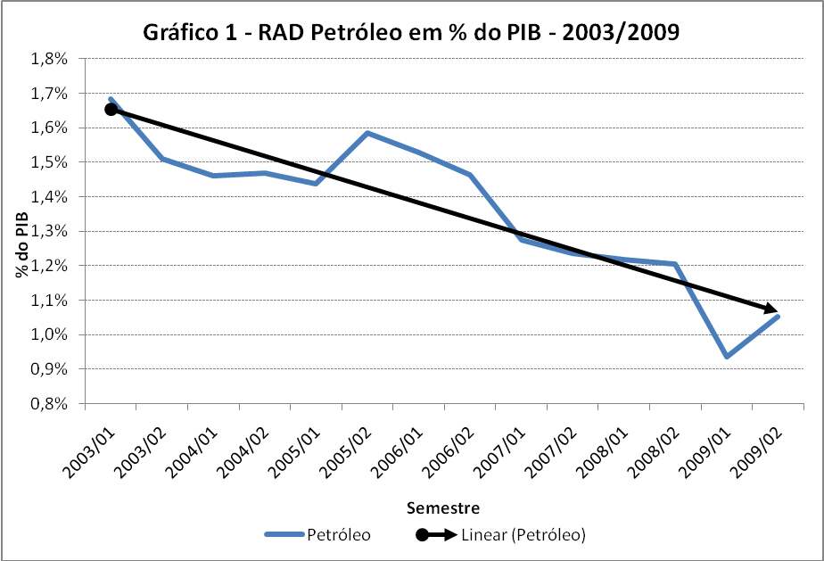
Elaboração própria. Fonte primária: Angela/SRF e Bacen.
Esta tendência de queda, de acordo com o gráfico anterior, ocorreu a despeito do fato da produção nacional de petróleo ter crescido expressivamente neste período. De acordo com dados da Petrobrás, a produção total de óleo e gás passou de 1.637 mil boed em 2001 para 2.757 mil boed em 2009, um crescimento acumulado de pouco mais de 68% no período ou um crescimento médio de aproximadamente 6,7% ao ano. Essa situação pode ser observada em relação aos preços, que, com exceção do ano de 2009, apresentou um crescimento considerável. O Gráfico 2 apresenta a evolução do preço internacional do petróleo desde 2004.
Elaboração própria. Fonte primária: Ipeadata.

Nota-se que até o estopim da crise internacional (quebra do Lehman Brothers em setembro de 2008), o preço do petróleo no mercado internacional estava apresentando um crescimento muito acelerado, especialmente nos anos de 2007 e 2008. Ainda com a brusca queda do índice no fim de 2008, os preços, ao fim de 2009, já haviam alcançado patamares do fim de 2007, indicando uma recuperação rápida das commodities.
No Brasil, a queda no preço dos combustíveis derivados do petróleo só aconteceu em meados de 2009, e mesmo assim em uma intensidade bem inferior do que ocorrera no mercado internacional, como mostra o Gráfico 3 para a gasolina e o diesel desde 2004.

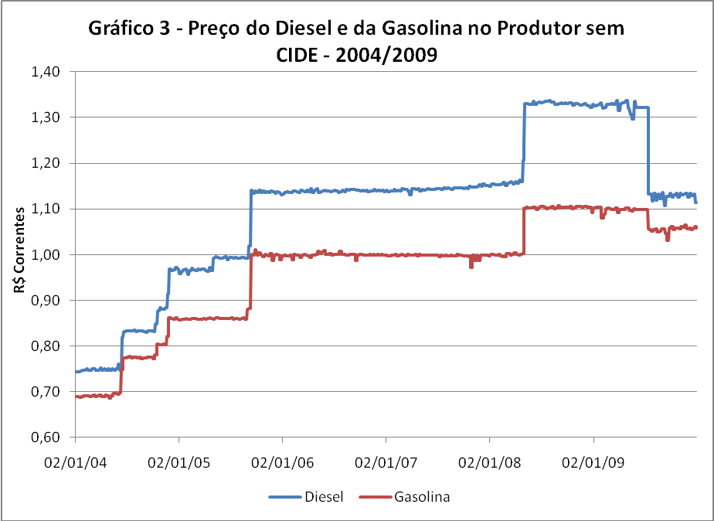
Elaboração própria. Fonte primária: ANP.
Isso tudo demonstra que, seja por quantidade, seja por preço, a base de tributação federal no setor petrolífero, por princípio, é hoje muito maior que era há quatro, seis ou oito anos. Não há dúvida de que a base não explica a deterioração da arrecadação federal do setor – muito pelo contrário, ela deveria estar sinalizando uma forte expansão, inclusive mais acelerada que o PIB.
Contudo o que explica esta abrupta queda de arrecadação desde 2004 no setor? Pelo menos duas explicações podem ser dadas para este caso. São elas: a primeira, mecanismos de compensação tributária do setor; e a segunda, mudanças na forma de cobrança de alguns tributos indiretos.
No primeiro caso e que explica mais os resultados de curto prazo (2009/2008), conforme os boletins publicados mensalmente pela Receita Federal do Brasil, a arrecadação desse setor menos reflete os efeitos negativos da crise
e muito mais as compensações tributárias – mecanismo pelo qual contribuintes do setor, que teriam pagado impostos maiores no passado, puderam recuperá-los abatendo-os das contribuições (Cofins, PIS e Cide) que deveriam pagar no ano corrente.9
Entretanto, o fator que melhor explica o desempenho do setor ao longo da década, especificamente a partir de 2004, é a alteração na forma de cobrança do PIS e da Cofins sobre combustíveis. O Artigo 10º da Instrução Normativa SRF nº 594 dispõe sobre a Lei nº 10.865 de 2004, que regulamenta aplicação de uma alíquota ad rem de PIS e Cofins sobre combustíveis. As alíquotas foram estabelecidas como sendo: para cada metro cúbico de gasolina, R$ 46,58 para o PIS e R$ 215,02 para a Cofins , o que representa aproximadamente um total de R$ 0,26 centavos por litro do combustível; e para cada metro cúbico de diesel, R$ 26,36 para o PIS e R$ 121,64 para a Cofins, o que representa a aproximadamente um total de R$ 0,15 centavos por litro do combustível. Além disso, há ainda o fato de que a Cide também tem a mesma forma de cobrança sobre os combustíveis: um valor fixo para uma unidade do produto. Ou seja, mesmo em um cenário de aumento do preço dos combustíveis no mercado interno – o que efetivamente ocorreu até o início de 2009 – as alíquotas, por serem do tipo ad rem, não acompanham este movimento, o que acaba depreciando a arrecadação do setor frente aos demais setores que apresentam as alíquotas tradicionais (ad valorem). Na prática, a alíquota efetiva (quociente entre o valor arrecadado e o valor do produto), em uma situação como esta seria altamente afetada pelas variações de preço. O Gráfico 4 mostra a alíquota efetiva do PIS e da Cofins sobre a gasolina e o diesel desde 2004.
9 A maior empresa do setor de petróleo no País confirmou publicamente as compensações tributárias e justificou sua iniciativa ao menos por duas vezes: 1) em audiência pública no Senado Federal, do seu Presidente em reunião na Comissão de Assuntos Econômicos em 24 de março de 2009; disponível em: http://legis.senado.gov.br/sil-pdf/Comissoes/Permanentes/CAE/Atas/20090324CN007.pdf ; e 2) em nota oficial emitida em 11 de maio de 2009, sob o título: “PETROBRAS adota práticas tributárias legais”; disponível em: http://www2.petrobras.com.br/ri/spic/bco_arq/PagImpostosRegCaixal.pdf , bem assim em entrevista dada na mesma ocasião, tais como as citadas, disponíveis em:
http://www.estadao.com.br/noticias/economia,pensa-se-muito-na-petrobras-como-a-geni--dizgabrielli,369014,0.htm .
http://www.estadao.com.br/noticias/economia,pensa-se-muito-na-petrobras-como-a-geni--dizgabrielli,369014,0.htm .

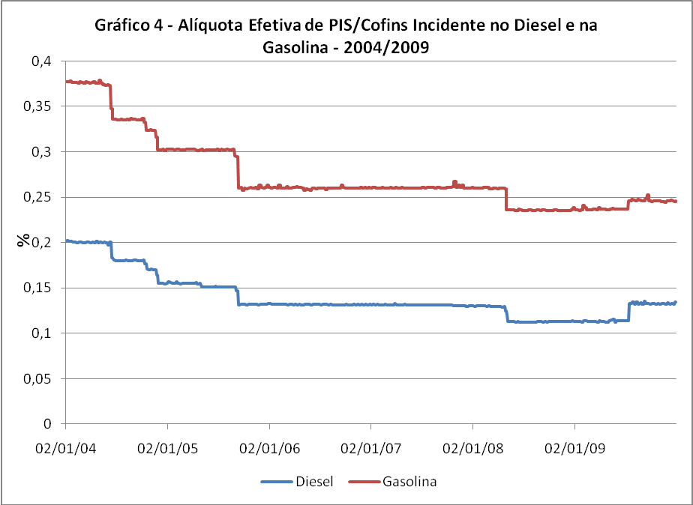
Elaboração própria. Fonte primária: ANP e SRF.
Percebe-se a perda de importância do que é arrecadado por litro de combustível frente ao preço deste litro de combustível, ou seja, tendência de queda da alíquota efetiva de PIS/Cofins sobre combustíveis de 2004 a 2009.
Gráfico 5

Fonte: Gobetti e Orair (2009).
Tal tese é corroborada por Gobetti e Orair (2009), que mostram a diferença nas tendências da arrecadação de PIS/Cofins/Cide e de outros tributos na atividade petrolífera. Eles ainda afirmam:
No caso do setor petroquímico, que também se beneficiou da valorização do preço do petróleo, entretanto, os dados indicam uma estagnação da receita antes da crise, influenciada principalmente pelas receitas do PIS/COFINS e da CIDE, que representam dois terços do total e permaneceram constantes desde 2004. Este fato está fortemente relacionado à forma como esses tributos são calculados no caso dos combustíveis, com uma alíquota específica sobre o volume. No caso do PIS/COFINS, por exemplo, o imposto corresponde a R$ 0,26 por litro de gasolina e R$ 0,15 por litro de diesel desde 2004, enquanto a CIDE inclusive teve sua alíquota reduzida no ano passado como instrumento de combate à inflação. Ou seja, o valor do imposto tem sido mantido fixo (ou menor) em termos nominais e reduzindo-se em termos reais (GOBETTI; ORAIR, 2009, p.15).
A comparação com outro tributo, o ICMS estadual recolhido sobre o mesmo ramo, mostra uma evolução bastante semelhante nesta década, conforme revela o Gráfico 6.
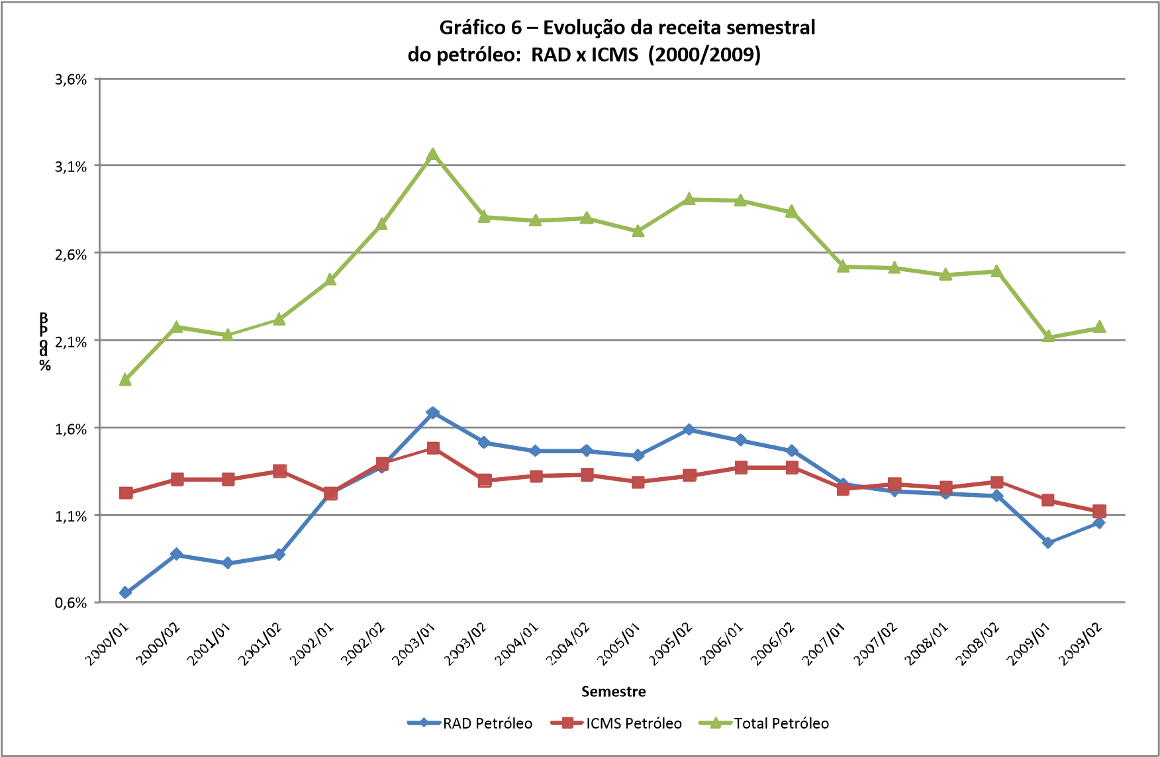
Se o ICMS arrecadava o dobro que a receita federal administrada no início de 2000, esta última cresceu continua e rapidamente até ultrapassar aquele imposto estadual a partir de 2003 – a criação da Cide muito deve explicar essa mudança. Depois, a receita federal e a estadual seguem relativamente estáveis. Até que, a partir de 2006, a federal recua fortemente em 2009, enquanto o ICMS tem uma queda ligeira na mesma fase. Entretanto, a queda do ICMS no ano passado foi suficientemente menor que a da receita federal para tornar o imposto estadual como o maior arrecadador do setor de petróleo. Em outras palavras, a queda da arrecadação federal no setor petrolífero foi mais rápida que a queda da arrecadação estadual. A curva que mede a arrecadação total reflete diretamente o comportamento do ICMS e da RAD, com uma queda gradual a partir do primeiro semestre de 2003.
Na prática, os consumidores de combustíveis e/ou os acionistas das empresas de petróleo foram subsidiados, indiretamente, via sistema tributários. Tais incentivos não foram explícitos, e a perda de receita até hoje é desconfiada dos analistas, quanto mais dos leigos, porque só se olha a carga tributária agregada, que todos sabem que subiu, mas raros sabem que caiu para um setor chave. Essa pode ser uma opção de política pública e econômica, mas deveria ficar clara para a sociedade.
Não é de se estranhar que as propostas do pré-sal escondam medidas e detalhes operacionais na tributação e no fisco que configuram a constituição de um enorme paraíso fiscal no país. A proposta fiscal implícita para o futuro do pré-sal é só reedição escondida do desempenho tributário passado recente do pós-sal. A sociedade brasileira paga mais impostos para subsidiar o setor de petróleo.
Pode ser uma opção, econômica e social, do governo, da economia e da sociedade, mas é premente que essa sociedade fique sabendo de tal opção e de seus desdobramentos.
A conclusão é que o comportamento da arrecadação tributária, especialmente do âmbito, federal proveniente da fabricação de derivados de petróleo na década mostrou uma trajetória claramente decrescente. A crise e as compensações tributárias só agravaram a tendência no fim da década. Isto significa que, mesmo recuperada a economia e cessados os efeitos de tais compensações, não há porque se esperar uma retomada importante e súbita na receita federal proveniente do setor. Como é um dos segmentos mais relevantes para a arrecadação da União como um todo, isto exige mais atenção e prudência na formulação e execução da política fiscal.
- Distribuição das Rendas de Exploração
A conjunção dos movimentos de aumento da produção petrolífera no país e de constante crescimento do preço do petróleo no mercado internacional proporcionou uma evolução bastante favorável do volume de rendas da exploração da atividade desde o fim da década de 1990. Se em 1998 o somatório de royalties e participações especiais distribuídos ao setor público (União, estados e municípios) foi de 0,03% do PIB daquele ano, em 2009 essa cifra chegou a 0,53% do PIB, posto que os resultados desse último ano foram fortemente afetados pela queda no preço do petróleo a partir da crise mundial. O ano de 2008 foi quando houve a maior distribuição de compensações financeiras da atividade petrolífera do Brasil: 0,75% do PIB. A Tabela 5 revela a distribuição destas rendas por esfera de governo:

Tabela 6 - Distribuição dos Royalties e Participações Especiais do Petróleo por Esfera de Governo em % do PIB - 1998/2009

Antes de avaliar como ocorreu a distribuição dessas rendas entre as esferas de governo, cabe destacar a origem dos recursos. Em 1998 e 1999, a totalidade das rendas de petróleo provinha exclusivamente dos royalties. A partir de 2000, as participações especiais passam a ter um papel destacável. Em 2003, o volume de recursos originário das participações especiais (0,29% do PIB) supera o montante de royalties (0,26% do PIB) – cenário que se repete nos anos seguintes, com exceção de 2007, quando as duas rubricas praticamente se igualam. Tal aspecto é muito relevante para o entendimento da distribuição regional desses recursos, uma vez que o critério de rateio das participações especiais é diferente do critério dos royalties.
Também para a distribuição de recursos entre esferas de governo as participações especiais também são importantes. Na tabela anterior observa-se claramente um movimento de centralização das rendas do petróleo no governo central: enquanto em 1998 a União obtinha 26,6% do total desses recursos, em 2009 esta participação passa a 43,37% do total. Estados e, principalmente, municípios apresentam o movimento inverso, com perda relativa das compensações financeiras – no caso dos municípios a queda foi de 35,73% do total em 1998 para 21,53% do total no último ano. A explicação para tal movimento está justamente no crescimento da representatividade das participações especiais. Como a maior parte desta (50%) é destinada exclusivamente a União, quando as participações especiais se sobrepõem aos royalties a União seria beneficiada.
Além disso, as participações especiais caracterizam-se por serem destinadas apenas aos estados e municípios produtores de petróleo. E em razão deste critério grande parte dos recursos permanece altamente concentrada em poucas localidades, especialmente quando são observados os municípios beneficiários. Tal concentração pode ser observada a partir da distribuição de royalties e participações especiais do último ano. O Gráfico 7, que mostra esta distribuição apenas para os governos estaduais, revela que pouco mais de 84%
de toda a compensação financeira de petróleo destinada aos estados permanece em seu principal estado produtor, o Rio de Janeiro. Espírito Santo, Rio Grande do Norte, Amazonas e Bahia, que também têm alguma relevância na produção recebem quase todo o restante dos recursos (13,3% do total), relegando apenas 2,4% do total aos demais estados.
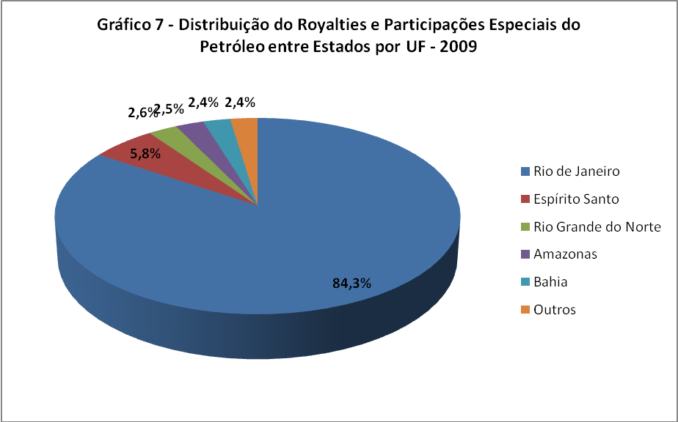
O mesmo padrão, com pequenas diferenças na distribuição, pode ser observado em relação aos royalties e participações especiais distribuídos aos governo municipais, como mostra o Gráfico 8 para 2009. Cerca de três quartos da renda do petróleo destinada aos municípios permaneceu em municípios localizados no Estado do Rio de Janeiro, o maior produtor do país. Municípios localizados nas UFs do Espírito Santo, São Paulo, Rio Grande do Norte e Bahia complementam a lista dos maiores receptores, auferindo 15,9% do total dos recursos e deixando os 9% restantes para os demais municípios de outras UFs.
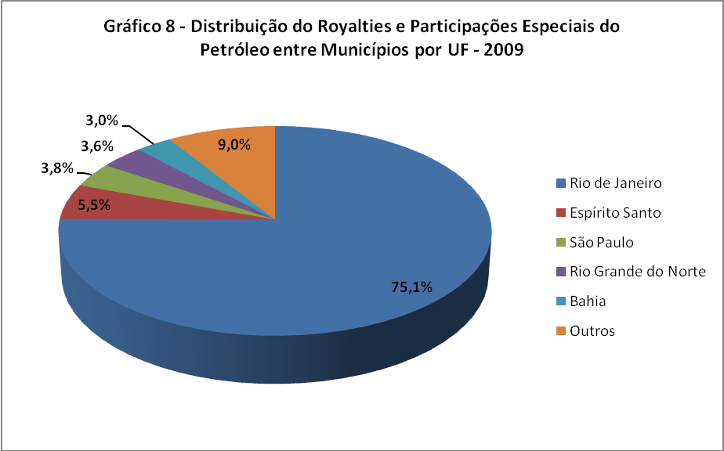
As críticas a esta forte concentração de recursos do petróleo, especialmente no Rio de Janeiro, podem ser rebatidas a partir da construção de um indicador aqui denominado de razão federativa. A partir de dados da SRF e da STN, foi possível levantar duas variáveis: a arrecadação de tributos federais por UF e as transferências da União para estados e municípios por UF, respectivamente. Com essas informações, foi possível fazer uma comparação simples: o quanto o governo federal retira, em tributos, de cada UF e o quanto ele cede, em transferências, para essas mesmas UFs. Ou seja, pode-se medir o gap entre o que é recebido e o que retirado de cada território. O quociente entre transferências e arrecadação aqui se propõe seja denominado de razão federativa e mede o balanço entre o que União deixa e o que tira: se o resultado for menor que a unidade, tem-se uma situação em que o governo central onera mais que beneficia; se, ao contrário, o indicador for maior que a unidade, tem-se uma situação em que o governo central mais beneficia que onera; quanto maior o indicador, logicamente, maiores os benefícios relativos. A Tabela 7 mostra a razão federativa por UFs classificadas para o ano passado.

Tabela 7 – Ranking da razão federativa por UF (2009) R$ Correntes

Para os fins desse estudo, o resultado mais importante revelado pela tabela anterior se localiza na parte de baixo da tabela. O Rio de Janeiro é a unidade federativa que apresenta a menor razão federativa dentre todas as 27 UFs. Seu resultado é de 0,068, o que significa que para cada R$ 1,00 extraído pelo governo federal dentro do limite geográfico fluminense, esse retorna em favor da região apenas cerca de R$ 0,07. Em termos absolutos a arrecadação federal no RJ em 2009 foi de aproximadamente R$ 102 bilhões, enquanto as transferências constitucionais recebidas pela mesma localidade foram de quase R$ 7 bilhões. Em situação bastante semelhante aparece a unidade federativa do Espírito Santo, que aparece na posição 23 do ranking e teve uma razão federativa de 0,383.
De fato, o quadro que se revela acima demonstra claramente um viés de redistribuição de recursos das UFs mais “ricas”, como RJ, SP e DF, para as UFs mais “pobres”, como AP, AC e RR. Esta ideia é importante como forma de reduzir desigualdades regionais e deve ser aplicada plenamente para um desenvolvimento mais igualitário do país. Entretanto, fica evidenciado que a UF do Rio de Janeiro é a que mais contribui relativamente para a composição das receitas da União e que, por isso, deveria receber maior atenção das autoridades centrais em outras formas de repasses de recursos. Uma dessas formas é a
distribuição de royalties. Ou seja, não apenas pelo fato do Estado do Rio de Janeiro ser o maior produtor de petróleo do Brasil se justifica uma maior parte do montante dos royalties, como também pelo fato do estado e dos municípios desta UF serem altamente “rentáveis” aos cofres da União.
Oliveira et al. (2009a), ao fazer um cálculo da carga tributária dos estados, mostra que o Rio de Janeiro é a unidade federativa que apresenta a maior carga entre as principais UFs: em 2005 foi de 43% do PIB do estado e em 2006, 42,8% do PIB. Tais contas se relacionam intimamente à razão federativa aqui apresentada por mostrar que a carga tributária federal no Rio de Janeiro é consideravelmente maior que nos estados de SP e MG: enquanto no RJ esta, em 2006, foi de 33,6% do PIB, em SP e MG foram de, respectivamente, 29,3% do PIB e 16,2% do PIB. Mais do que isso, os tributos federais respondem por uma parcela maior da carga tributária total do estado no RJ (78,5% em 2006), do que em SP (73,6%) ou MG (58,9%). A explicação dos autores para tal diferença tem muita relação com a cobrança de um tributo diretamente ligado à atividade petrolífera: “[...] o recolhimento da Cide é registrado quase completamente no ERJ. Isto, apesar da Cide-combustíveis incidir sobre todo território nacional e o ERJ ser um dos estados que menos recebe recursos dessa contribuição de intervenção no domínio econômico. O fenômeno se explica por ser a Petrobras o substituto tributário a recolher esta contribuição” (Oliveira et al., 2009a, p.14).
O argumento dos que defendem a “emenda Ibsen” a esta altura seria de que a inclusão da distribuição de royalties do petróleo no cálculo da razão federativa iria mudar significativamente este quadro, provavelmente elevando a posição do RJ no ranking. Pensando nisso, a partir de dados da ANP, foi feita uma estimativa da distribuição das transferências constitucionais e royalties entre as UFs. Como os relatórios mensais da SRF sobre arrecadação federal não incluem receita de royalties, para não haver desequilíbrio contábil, o valor desses mesmos royalties foram incluídos do outro lado da relação, na arrecadação. Ou seja, com as mesmas regras de partilha que são aplicadas atualmente, os recursos dos royalties foram incluídos na arrecadação federal por UFs. Os resultados da razão federativa de 2009 que inclui royalties do petróleo são apresentados na Tabela 8.

Tabela 8 – Ranking da razão federativa por UF (Incluem-se Royalties) - 2009 R$ Correntes

Como se pode notar, o ranking não apresenta mudanças significativas, especialmente nos extremos da tabela. O Rio de Janeiro continua com o pior retorno relativo da União dentre todas as UFs. É bem verdade que em relação à situação anterior, que só considerava as transferências constitucionais, a razão federativa do RJ neste caso melhorou ligeiramente: para cada R$ 1,00 que a União extrai do estado, ela devolve R$ 0,13 em recursos – quase o dobro do resultado de R$ 0,07 da conta anterior. A unidade do Espírito Santo apresentou uma melhora de duas posições no ranking da razão federativa anterior para esta: passou da posição 23 para a posição 21.
Mas o que faz com que os resultados das duas situações não sejam tão diferenciados? Principalmente o fato de que o volume de royalties não representa um montante tão significativo perto do total de transferências constitucionais realizadas pela União e, principalmente, perto do total arrecadado pela União. Em 2009, apenas 5,35% de todas as transferências da União para estados e município apresentadas na Tabela 8 são representadas pelos royalties e participações especiais do petróleo, sendo restante de participação dos fundos tradicionais, como Fundo de Participação dos Estados (FPE)e Fundo de Participação dos Municípios (FPM). Da mesma forma, dos quase R$ 514 bilhões arrecadados pelo governo federal em 2009, apenas 3,21% têm origem em
royalties e participações especiais do petróleo.
Assim, os resultados nos permitem afirmar que já existem recursos suficientes, e em muito maior valor que os royalties, os quais são utilizados para fins de redução da desigualdade entre regiões. A mudança na partilha dos royalties entre estados e municípios por meio dos critérios do FPE e do FPM, que, na prática é uma forma de equiparar as transferências de royalties com as transferências constitucionais, seria não apenas altamente prejudicial aos estados e municípios produtores de petróleo e gás natural, como também em pouco iria mudar a situação dos das demais localidades. De outra forma, isto representa a pulverização de um recurso em estados e municípios que já são beneficiados por fundos que têm como objetivo melhorar a distribuição de renda entre as regiões. Assim, além da questão legal, de que os royalties são compensações financeiras e não instrumento de redistribuição de renda, existe a questão fiscal de que o volume dessa transferência é baixo perto das demais, tendo pouca relevância para os locais que seriam beneficiados com a mudança e altíssima relevância para os locais que seriam prejudicados com a mudança. Ferreira e Levy (2009, p. 22) corroboram esta tese: “Se o ganho para os estados não produtores é desprezível, a perda para o Estado do Rio de Janeiro é muito significativa, podendo, esta sim, ser qualificada como estrutural”.
A comparação entre arrecadação de transferências federais também pode ser feita com os dados apresentados em valores per capita. Apenas a título de curiosidade, a Tabela 9 mostra esta relação. Como a população por UF foi aplicada tanto nos valores da arrecadação como nos valores das transferências, a razão federativa por UF não se altera em relação ao cálculo com valores correntes não per capita.

Tabela 9 – Ranking da razão federativa por UF (Incluem-se royalties) – 2009 R$ Correntes per capita

Com os dados apresentados em proporção da população, tem-se uma noção mais clara do quanto a União extrai e quanto ela retorna para cada UF – neste caso, para cada cidadão de cada UF. A diferença entre transferências e receitas (quinta coluna da tabela anterior) no RJ foi de R$ 6.311,66 em 2009, o que significa que cada residente do estado pagou em média R$ 7.215,19 para o governo central e só recebeu em troca R$ 903,53, já incluindo nesta conta os royalties e as participações especiais do petróleo. No caso do ES, essa diferença entre transferências e arrecadação foi de R$ 1.540,45 para cada morador do estado no ano passado.
Ao levantar tais informações e construir o indicador “razão federativa”, uma possível limitação dos resultados foi levantada por estes autores: a possibilidade de os dados de arrecadação estarem superestimados em algumas UFs (e subestimados em outras), pelo fato do local das sedes das empresas não necessariamente coincidirem com o local da efetiva atividade produtiva por parte das empresas. Isto é, uma empresa com sede no estado de São Paulo poderia exercer a maior parte de suas atividades fora de lá, mas, em termos arrecadatório, a SRF computaria o recolhimento desta empresa na UF da sede da empresa. Como o tema desse estudo são os royalties do petróleo, um bom
exemplo para este caso é a Petrobrás, que tem sede na cidade do Rio de Janeiro, mas tem suas atividades espalhadas pelo Brasil todo.
Para averiguar tal possibilidade, levantou-se a arrecadação por UF, fornecida pela SRF, e o PIB por UF, fornecido pelo IBGE. Com as duas variáveis foram calculadas a participação de cada UF na arrecadação federal e no PIB nacional. A comparação entre estas duas distribuições é a resposta para a existência ou não da limitação comentada: se as distribuições forem parecidas é sinal de que não há tal limitação, ou seja, que a arrecadação é uma função da atividade econômica de cada UF. A Tabela 10 faz esta comparação para o ano de 2007.
Tabela 10 – Participação das UFs na composição da arrecadação federal e do PIB – 2007

Nota-se que apenas as três primeiras UFs (SP, RJ e DF) apresentam diferenças destacáveis entre participação no total arrecadado e participação no total do PIB. No entanto, a correlação das duas variáveis é de 0,96, muito próximo ao limite superior do indicador, mostrando que o tamanho da economia das regiões tem alta relação com a determinação da arrecadação nestas mesmas regiões. As discrepâncias apresentadas em SP, RJ e DF são outliers e podem ser explicadas por um grau de formalização das firmas mais elevado que em outros estados. De fato, metrópoles, como São Paulo e Rio de Janeiro, têm uma tendência a apresentar maior nível de formalização que em cidades de menor porte, como as capitais de estados do Norte e Nordeste. Dessa forma, os resultados apresentados não demonstram que o indicador “razão federativa” tenha uma limitação que possa ser considerável.

- Avaliação Preliminar de Impactos do Novo Modelo na Tributação
Após um breve panorama da arrecadação federal sobre o petróleo e seus derivados na última década, cabe a pergunta: com toda a perspectiva de crescimento do setor devido ao pré-sal, o que esperar dessa fonte de receitas daqui pra frente?
O ponto que mais precisa ser destacado quanto ao novo marco regulatório do pré-sal é a mudança do regime de concessão para o regime de partilha da produção. No primeiro caso, que é o sistema que vigora atualmente no país, todo o petróleo e/ou gás natural produzido é da empresa concessionária. Como forma de compensação, a empresa concessionária é obrigada a repassar uma parte de suas receitas para o setor público, por meio de bônus de assinatura, royalties, participações especiais e pagamento por ocupação e retenção de área. No segundo caso, que é o sistema previsto para a exploração do pré-sal (blocos ainda não explorados), parte do petróleo e/ou gás natural é da empresa contratada para explorar e parte é da União. Os recursos do setor público neste caso passam a advir do petróleo e/ou gás natural a que a União tem direito e também do bônus de assinatura (MME, 2009).
A implicação imediata dessa medida, e que é mais destacada pela mídia, é o processo de re-estatização do setor de petróleo que pode ocorrer a partir do novo regime. A União poderá contratar diretamente a Petrobrás para produzir no pré-sal sem necessidade de licitação, e ainda esta empresa terá uma participação mínima de 30% em todos os blocos do pré-sal.
Sobre as rendas diretas de exploração, vale destacar dois pontos que aliviarão a receita “tomada” do setor na troca do regime e pouco tem sido comentada.

Primeiro, inerente ao próprio modelo escolhido – de partilha de produção –, desaparece a figura ou a cobrança das participações especiais pois, pode-se dizer que não apenas uma parcela, mas toda a produção pertencerá a administração pública.
Embora, em uma Federação e na qual aquelas participações eram compartilhadas com governos subnacionais das regiões produtoras no regime de concessão, a mudança do regime tem um impacto brutal na divisão federativa da receita, uma vez que, no de produção, pertencerá apenas a União. Até poderia se arguir que a parcela a ser destinada a um fundo social pode ser aplicada nos governos subnacionais, mas não se sabe qual será o tamanho desse fundo, muito menos os critérios para seu rateio entre aqueles governos (se sabe é que não serão beneficiados apenas ou necessariamente os das regiões produtoras).
Segundo, os royalties passarão a receber um tratamento privilegiado, curiosíssimo (na falta de melhor definição), no regime de partilha de produção, a partir de alteração no projeto de lei que o regulará, incorporada na Câmara dos Deputados
(isto é, não constava na proposta original). Segundo o § 2º do art. 42, os royalties “devidos” (nem são os “pagos”), pela empresa contratada, serão a ela devolvidos em óleo (que pertence a União) – ou seja, se tal dispositivo for mantido pelo Congresso e não for vetado pelo Presidente da República, o ônus final do pagamento de royalties será suportado pela União. Talvez esse detalhe ajude a explicar porque não houve tanta reclamação do setor quando o mesmo projeto de lei elevou, na metade, a alíquota exigida dos royalties sobre a exploração de pré-sal no mar (de 10% para 15%).
Não bastassem tais mudanças, existem outros impactos tributárias, fiscais e federativas, que passaram despercebido com a troca do novo marco regulatório.
À parte o debate (intenso) sobre royalties e a extinção (pouco comentada) das participações, é bom lembrar que, no regime de partilha, o óleo e sua receita pertencerão à União. Como tal, a receita de sua venda e o ganho final (depois de deduzidos os custos e os tributos diretos sobre a produção) pertencerão à administração pública e não a uma empresa. A Constituição é bem clara, no capítulo tributário, ao prever a imunidade recíproca para cada uma das três esferas de governo. Mais especificamente, a União não é contribuinte dos maiores impostos e contribuições cobrados no país, a começar porque não fatura e muito menos lucra, como uma empresa comum, que é contribuinte de tributos que incidem sobre tais bases. Se o texto constitucional é claro sobre tal imunidade em relação aos impostos, a jurisprudência tem expandido tal interpretação para as contribuições.
Primeiramente, vale recuperar os dados já apresentados sobre a tributação federal do setor, mas agora expressando em relação ao valor da produção vigente. Os dados apresentados na Tabela 11 mostram a alíquota efetiva (RAD petróleo dividido pelo valor da produção setorial) apresentada pelo setor de petróleo nos últimos anos: ao compararmos a arrecadação federal do setor de petróleo (excluindo royalties, participações especiais e previdência) com o valor da produção do setor, podemos deduzir uma alíquota média global anual (última coluna). Ela foi decrescente, o que é consistente com a análise apresentada na seção anterior. Depois do máximo de 34,7% em 2003, já caíra para 26,3% em 2007 (resultado consolidado).
Tabela 11 – Alíquota média de tributação federal no setor de petróleo – 2000/2007

Em 2009, a arrecadação do setor caiu para 1% do PIB, enquanto a produção foi estimada em 4,85% do PIB,16 de modo que a alíquota média teria caído para 20,5%.

Segundo, deve-se observar como se comportará a produção de petróleo e gás natural do pré-sal. O Gráfico 9 apresenta estimativas elaboradas por Samuel Pessoa, da FGV,
nos processos da competência respectiva, medidas cautelares necessárias à proteção de direito suscetível de grave dano de incerta reparação, ou ainda destinadas a garantir a eficácia da ulterior decisão da causa; V – determinar, em caso de urgência, as medidas do inciso anterior, ad referendum do Plenário ou da Turma;). Vencido, nesse ponto, o Min. Marco Aurélio, por entender aplicável à espécie o art. 522 do CPC, que prevê o cabimento de agravo contra decisão interlocutória. Em seguida, o Tribunal, por unanimidade, referendou a decisão do Min. Sepúlveda Pertence, relator, que concedera tutela antecipada para assegurar a não incidência da CPMF sobre a movimentação das contas bancárias da Escola Superior da Magistratura do Estado – ESMARN, órgão não personalizado do Tribunal de Justiça local, em face do princípio da imunidade recíproca. Precedente citado: PET 2.267-PR (julgada em 27.3.2001, acórdão pendente de publicação, v. Informativo 223). ACO (AgRg) 602-RN, rel. Min. Sepúlveda Pertence, 25.4.2001.(ACO-602)
Em princípio, nada impede com base na mesma tese (a tributação de um ente pelo outro não caberia, pois consideram-se abrangidos pela imunidade os serviços prestados e operações realizadas pelos entes imunes, embora não os serviços por eles tomados ou operações que não realizem ativamente) de estender a imunidade aos impostos indiretos, incluindo o ICMS estadual. Aliás, lembrando que, hoje, em relação a qualquer outro bem que pertença União e por ela seja comercializado, ela não é inscrita e tratada como contribuinte daquele imposto, em nenhum dos 27 estados brasileiros.
16 Estimativa com base na produção total de óleo e gás natural (mil boed) para 2009, fornecida pela Petrobrás.
supondo o preço do barril fixo em US$ 75 e o crescimento médio do PIB de 4% ao ano.
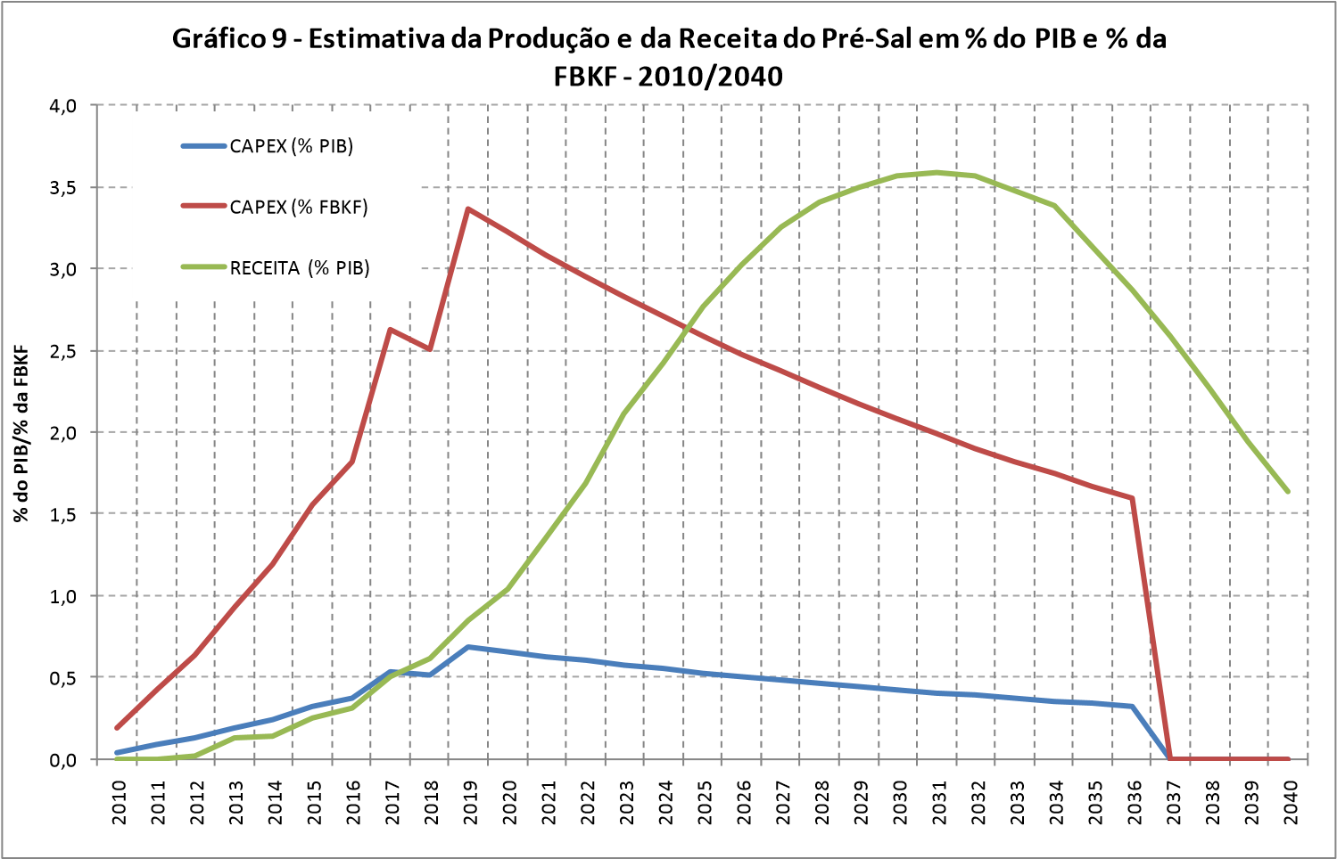
Fonte: Estimativa de Samuel Pessoa (2010).
Nota-se que a curva que representa a receita do setor (curva verde) é crescente, na medida em que os poços entram em atividade; e decrescente, na medida em que eles se tornam maduros. No melhor resultado, biênio 2031/32, pode-se projetar uma receita equivalente a 3,6% do PIB.
Terceiro, para projetar o efeito da recentralização da receita, deve-se aplicar a alíquota média do setor para o ano de 2009 (20,5%), já calculada e apresentada anteriormente, sobre a receita projetada por Samuel Pessoa, utilizada esta última variável como proxy do valor bruto de produção do setor.
Entretanto, um ajuste deve ser feito antes: como a projeção de Samuel Pessoa considera uma produção de 40 bilhões de barris de petróleo ao longo da vida útil do présal, deve-se fazer uma dedução de 5 destes 40 bilhões, correspondente ao lote de barris que passarão a pertencer a Petrobras depois de sua capitalização pela União em óleo (neste caso, como passarão a pertencer àquela estatal, seu faturamento e lucros serão tributados normalmente como no regime vigente). Também é necessário recordar que não é preciso computar custos de produção, dado que a alíquota média foi considerada em relação ao valor bruto da produção, e não ao resultado líquido, ou seja, sem a computação de custos.
Já computado o decréscimo da arrecadação ocorrido nos últimos anos e
tomando uma alíquota média de 20% sobre o valor da produção, estima-se que:
- deixaria de ser arrecadado na forma de impostos e contribuições,
e, consequentemente, deixaria de ser transferido aos governos estaduais e municipais (IRPJ ► FPE/FPM), reduziria a aplicação na educação (FPE/FPM ► Fundeb), reduziria a aplicação na saúde (FPE/FPM ► SUS), reduziria os recursos da seguridade social (Cofins /CSLL), e reduziria o financiamento ao
BNDES (PIS ► FAT);
- mas seria arrecadado para a União em meio ao ganho líquido com
o pré-sal, sem obrigação de partilha para outros governos e sem vinculação para aplicação em gastos sociais básicos;
- no ano de pico da produção (2031), cerca de 0,63% do PIB por
ano; o equivalente a R$ 21,5 bilhões a preços médios atuais;
- antes desse ano, tal impacto seria crescente, junto com a
produção, começando em 0,02% do PIB em 2013; depois de 2031, a tendência seria inversa, com o impacto caindo para 0,29% do PIB em 2040;
- na média, entre 2010 e 2040, o impacto seria de 0,34% do PIB; o equivalente a R$ 12,3 bilhões a preços médios atuais.
Além da imunidade tributária recíproca, não custa mencionar que a eventual elevação dos pagamentos de royalties pode diminuir os lucros e prejudicar os fundos de participação – conforme estudo da Sefaz-RJ (2009). Chama-se a atenção, porém, que tal exercício simula uma só mudança (a elevação dos royalties). No entanto, o resultado pode ser alterado se
computados e simulados outros impactos, inclusive de extinção das participações especiais.19
A título de informação complementar, vale comentar estudo realizado pelo Credit Suisse (2009) e apresentado em seminário do setor, no qual apresenta algumas simulações tomando por base a hipótese de que, na partilha da produção, 50% venha a caber à União. Eles também ignoram a tese sobre imunidade e continuam trabalhando com a hipótese de cobrança do imposto de renda. Bem, de uma ou de outra forma, eles concluem por uma elevação da tomada de receita pelos governos, conforme sintetizado no slide a seguir:
Slide 1
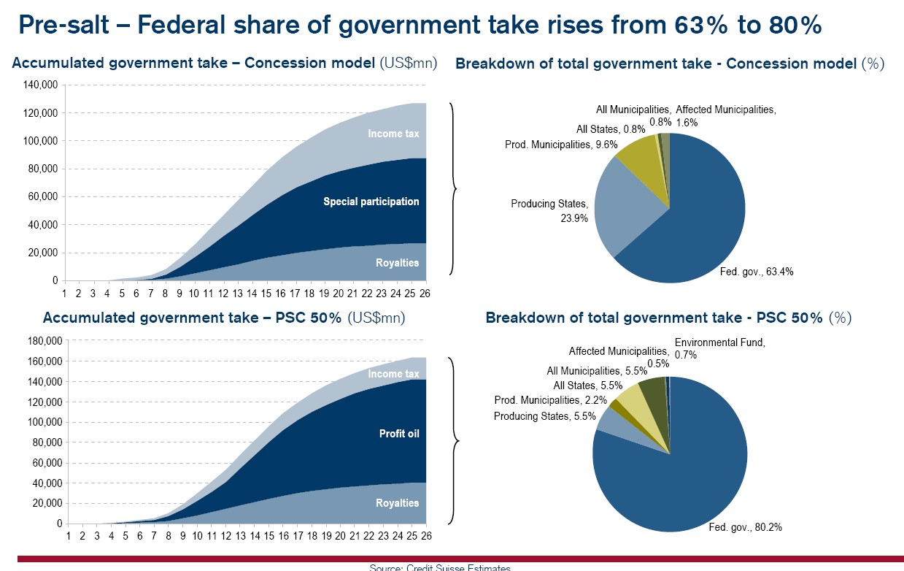
Uma possibilidade, aliás, levantada por FGV (2010), é a perda de arrecadação tributária do setor decorrente do atraso tecnológico provocado pela volta do controle exclusivo da União sobre o petróleo. Parte-se de um pressuposto que um atraso no cronograma de execução dos investimentos no pré-sal iria proporcionar perda de receita governamental. Segundo os cálculos

do estudo, as perdas variariam de 1,6% do PIB a 4,8% do PIB, dependendo do período de atraso e da taxa de redesconto. O estudo ainda faz questão de deixar claro que
o exercício [...] não implica dizer que haverá um atraso de um, dois ou três anos, mas simplesmente quantificar, em termos de perda de arrecadação dos entes da federação, o impacto do estabelecimento de um único operador do Pré-Sal caso esta decisão se traduzisse em atrasos no desenvolvimento da área (FGV, 2010, p. 42).
Especificamente sobre o desenvolvimento técnico setorial,
cabe ressaltar que as reservas do pré-sal precisarão de altos investimentos e de desenvolvimento conjunto buscando reduzir os elevados custos operacionais, principalmente em um momento em que o mercado sofre com a escassez de equipamentos altamente específicos para a indústria (FLORES, 2010, p. 10).
Em conclusão, a nova modelagem proposta para o pré-sal, ao concentrar a propriedade do óleo nas mãos da União, terá um efeito tributário muito diferenciado em relação ao sistema vigente e nenhuma autoridade alertou para o fato: a arrecadação não seguirá os trâmites normais de hoje. Como a União não fatura e muito menos lucra como uma empresa, conclui-se que ela não é contribuinte, o que implicará a não incidência de tributos sobre as receitas (PIS/Cofins ) e sobre os lucros (IRPJ/CSLL) do óleo extraído do pré-sal pertencente ao Estado.
Atentar que isto não significa que os cofres públicos arrecadarão menos, mas sim que o farão de forma diferenciada, com profundos impactos na federação e nos gastos básicos. Ao contrário do que os leigos e desavisados esperariam, o pré-sal não aumentará impostos compartilhados e nem contribuições sociais, mas significará aumento direto da receita própria da União, sem saber como tais recursos serão alocados no orçamento futuramente.
O que se pode se esperar, no sentido fiscal, neste caso são duas consequências: perda do potencial de arrecadação (arrecadação menor que poderia efetivamente ser) e recentralização fiscal (concentração de recursos no governo central). Portanto, a nova modelagem do pré-sal combina dois efeitos perversos: re-estatização e recentralização.
Só o primeiro efeito tem sido objeto de críticas. Mas, como o diabo mora nos detalhes, sobretudo em matéria tributária e fiscal, já passa a hora de aprofundar a análise para dimensionar por completo os efeitos da nova
modelagem.
- Observações Finais
As simulações dos impactos fiscais da mudança de regime de exploração têm caráter preliminar e especulativo, com base em hipóteses e estimativas assumidamente simplórias sobre a produção esperada do pré-sal. A intenção deste exercício é apontar tendências pois se reconhece que está longe de ser uma projeção completa sobre os resultados fiscais esperados da produção pré-sal. Chama-se a atenção que caberia mais tempo e profundidade na análise das propostas de alteração no novo regime de produção de óleo. Existem muitas questões sem respostas, como se tentou apontar nesta análise inicial. O ideal seria que as autoridades federais, não apenas as responsáveis pelo setor de petróleo, mas especialmente as econômicas, e mais precisamente as do fisco federal, esclarecessem se já estudaram com a necessária amplitude todos os efeitos decorrentes da nova modelagem e as divulgassem.
Quando se observa que as mudanças na forma de cobrança de tributos federais (nem sempre de amplo conhecimento público) beneficiaram e reduziram a arrecadação “tomada” do setor de petróleo na última década, conclui-se que não pode ser mera coincidência o provável resultado da nova modelagem proposta para exploração do présal, que permitirá reduzir a incidência tributária sobre a receita futura e, ao mesmo tempo, centralizar tal renda pública nas mãos do governo federal, em claro detrimento dos governos estaduais e municipais e também da aplicação compulsória na seguridade social, no amparo ao trabalhador e mesmo na educação e saúde.
O projeto de lei que cria o regime de partilha da produção de óleo em exame no Congresso Nacional, apresenta um traço marcante em sua última forma (texto aprovado pelo Senado Federal no início de junho de 2010): a redução da tributação, direta e indireto. Primeiro, desaparece a figura da participação especial que não cabe no regime de partilha (enquanto no atual de concessão, tais repasses para governos estaduais e municipais superam os de royalties). Segundo, foi rejeitado no Senado o aumento da alíquota global de royalties dos atuais 10% para 15%. Terceiro, a arrecadação tributária deve sofrer uma radical mudança pelo simples fato de que o óleo passará a pertencer à União. Ora, no atual regime, o óleo pertence a empresas que produzem, vendem e lucram e, como tal, recolhe à União IR, CSLL, COFINS, PIS e CIDE, e aos Estados, ICMS. No novo regime, como a União não tem lucro e nem fatura, muito menos é contribuinte de IR, CSLL, COFINS e ICMS, deixará de pagar tais tributos. No único caso que remanescerá, será devido 1% da receita a título de
PASEP, aquém dos 2,65% devidos pelas empresas que recolhem PIS.
Como a Constituição assegura a imunidade tributária recíproca entre os governos em relação aos impostos e a Justiça já interpretou que o mesmo princípio se aplica também às contribuições, econômicas e sociais, o resultado fiscal da mudança do regime será uma importante redução da receita “tomada” da produção de petróleo pelas vias já conhecidas. É curioso que, enquanto muito se discutiu e se aprovou redistribuir uma das receitas, apenas a de royalties, dos governos estaduais e municipais produtores para fundos nacionais, nada foi dito que o regime de produção conspira contra um forte aumento na arrecadação de IRPJ e IPI que beneficiaria os fundos de participação, logo, os Estados mais pobres e os Municípios de menor porte não devem ganhar com a nova riqueza natural quanto hoje indiretamente recebem. A educação também deixará de se beneficiar da vinculação sobre o IRPJ que não aumentará junto com os lucros do petróleo do novo regime. Também deixarão de ganhar contribuições as áreas: da seguridade social, incluindo saúde (incluindo os repasses do SUS para governos locais) e assistência social (que compreende o bolsa-família), pois União não é contribuinte de COFINS e de CSLL; e do FAT, ou melhor, do seguro-desemprego, do abono anual e dos investimentos do BNDES, porque o PASEP (devido por governos) arrecadará bem menos do que o PIS (se a receita fosse de empresas).
Uma hipótese para se compreender essa mudança e redução no grau de tributação, direta e indireta, do óleo a ser explorado no pré-sal é que isso tende a elevar os percentuais de partilha a serem oferecidos em favor da União por quem for disputar os futuros leilões. Ou seja, a tendência é que os participantes tendam a oferecer um percentual maior da produção para a União porque terão menores custos tributários, tanto da produção (royalties mantidos e restituídos, e extinta participação), quanto do negócio (menos IR, CSLL, COFINS, PIS, CIDE e até ICMS). Logo, enquanto muito se fala de royalties, passa despercebido que a mais importante fonte de recursos públicos tenderá a ser a receita direta de comercialização, a ser arrecadada pela União e, ao contrário de impostos e
contribuições, sem maiores obrigações de aplicações. Ainda que aquela receita esteja sendo vinculada em parte para o fundo social, é sempre bom atentar que este é criado e regulado por lei ordinária, o que pode ser alterada por simples medida provisória (fora o imenso raio de manobra dos gestores do fundo).
Enfim, os governos estaduais e municipais e os programas sociais em especial não serão beneficiados pelos potenciais ganhos esperados da exploração do pré-sal. Não há dúvida que se trata de que o novo regime de produção por partilha recentralizará a receita pública nas mãos do governo federal, mas isso tem sido ignorado na medida em que o debate está limitado à batalha federativa da redivisão da receita de royalties.

- Referências Bibliográficas
AFONSO, J. R.; JUQUEIRA, G, G.; CASTRO, K. P. (2009). Desempenho da Receita Tributária Federal no primeiro semestre de 2000 a 2009: perdas temporárias ou rebaixamento estrutural? Texto para Discussão nº 9 da ESAF. Brasília, Out/2009. p. 31. Disponível em: <http://www.esaf.fazenda.gov.br/esafsite/Biblioteca/arquivos/TD_9_Final.pdf>.
BREGMAN, D; PINTO JR., H. Q. . Notas sobre a experiência internacional de aplicação de royalties. Apresentação do Grupo de Economia da Energia. IE/UFRJ, 2009.
CREDIT SUISSE. Comparing the Economics of Concession and Proposed PSC Contracts. Brazilian Oil & Gas, nov./2009.
FERREIRA, S. G.; LEVY, N. . O novo marco regulatório do petróleo no brasil: uma análise das implicações fiscais do PL nº 5.938/ e seu Substitutivo. Nota Técnica Sefaz/RJ 2010.01. Subsecretaria de Estudos Econômicos, 2009. p. 29. Disponível em: <http://www.fazenda.rj.gov.br/portal/ShowBinary/BEA%20Repository/site_fazenda/tra nspFiscal/estudoseconomicos/pdf/presal_estados.pdf>.
FLORES, A. L. S. A. O Impacto do marco regulatório sobre o desenvolvimento das reservas do Pré-Sal. Seminários DIMAC/IPEA, mar/2010. p. 13.
FUNDAÇÃO GETÚLIO VARGAS. Pré-Sal: potenciais efeitos do operador único. FGV/IBRE, 2010. p. 92.
GOBETTI, S. W.; ORAIR, R. O que explica a queda recente a receita tributária federal? Nota Técnica da Dimac IPEA. Brasília, ago/2009. p. 18. Disponível em: <http://www.ipea.gov.br/sites/000/2/pdf/090826_NotaTecTribut.pdf>.
INSTITUTO DE ESTUDOS PARA O DESENVOLVIMENTO INDUSTRIAL. A tributação sobre o Pré-Sal. IEDI/Instituto Talento Brasil, 2008. p. 32.
ITAÚ-UNIBANCO. As Contas Externas e o Pré-Sal. Macro Visão: Relatório Semanal de Macroeconomia, nov/2009. p. 8.
MINISTÉRIO DE MINAS E ENERGIA. Novo marco regulatório: importância do PréSal para o Brasil e brasileiros. Apresentação. 2009. Disponível em: <http://www.mme.gov.br/mme/galerias/arquivos/pre_sal/marcoregulatorio.pdf>.

OLIVEIRA, et al. Carga tributária estadual comparada: diferentes medidas. Nota Técnica Sefaz/RJ 2009.01. Subsecretaria de Estudos Econômicos, 2009a. p. 37.
SECRETARIA DA RECEITA FEDERAL. Análise da arrecadação das receitas federais – dezembro de 2009. Relatório Mensal. Brasília, dez/2009. p. 40. Disponível em:<http://www.receita.fazenda.gov.br/Publico/arre/2009/Analisemensaldez09.pdf>.
SEFAZ-RJ. O Novo marco regulatório do petróleo No Brasil: uma análise das implicações fiscais do PL nº 5.938/09 e seu Substitutivo. Nota SEFAZ-RJ NT – 2010.01. Rio de Janeiro, Secretaria Estadual de Fazenda do Rio de Janeiro, 9/12/2009.

Economista de carreira do Banco Nacional de Desenvolvimento Econômico e Social (BNDES), cedido ao Senado Federal, mestre pela Universidade Federal do Rio de Janeiro (UFRJ) e doutorando do Instituto de Economia (IE) Universidade Estadual de Campinas (Unicamp).
Economista, consultor e doutorando do Programa de Pós-Graduação em Economia (PPGE) da Universidade Federal Fluminense (UFF). As opiniões aqui expressas são exclusivamente pessoais e não das instituições a que estão vinculados. Elaborado com base em estatísticas, legislação e informações disponíveis até 15 de março de 2010.
Uma rara notícia focada nesse conceito consta da seguinte página: http://www.energiahoje.com/online/petroleo/e&p/2008/08/07/28329/fatia-maior-do-governmenttake.html .
Ver páginas: < http://www2.petrobras.com.br/presal/perguntas-respostas/> e http://www2.petrobras.com.br/presal/perguntas-respostas/ . Um estudo técnico que teria subsidiado a elaboração da nova modelagem foi contratado e divulgado pelo BNDES, em 26/6/2009, cuja síntese está disponível em: http://www.bndes.gov.br/SiteBNDES/export/sites/default/bndes_pt/Galerias/Arquivos/empresa/pesquisa/ RelConsol-1de6.pdf .
Para maiores detalhes, ver AFONSO; JUNQUEIRA; CASTRO, 2009.
A volatilidade dos preços do setor, comparando os da Petrobras aos internacionais, é objeto do slide 12 da apresentação disponível em: http://www2.petrobras.com.br/ri/pdf/APIMECs_4T09.pdf .
SRF (2009) ao comentar o desempenho da arrecadação federal em 2009 mencionou: - sobre a Cofins e o PIS/Pasep, [...] os fatores mais relevantes para esse resultado foram: a) realização de compensações de pagamentos indevidos ou a maior, no montante de R$ 2,7 bilhões [...] (p. 12) - sobre a CIDE-Combustíveis, [...] e compensações, nos meses de janeiro a março/09, no valor de aproximadamente R$ 1 bilhão. (p. 13). Observa-se complementarmente que, no caso das duas primeiras contribuições, a tabela da página 13 indica que a arrecadação de Combustíveis diminuiu de R$ 15.415 em 2008 para R$ 12.027 em 2009, a preços de dezembro de 2009 (IPCA). Isto representou uma queda de R$ 3.387 milhões ou de 22%, que explicou 32,2% do decréscimo total da arrecadação da Cofins e PIS no ano.
O mecanismo das compensações tributárias foi defendido por Everardo Maciel, disponível em: http://oglobo.globo.com/pais/noblat/posts/2009/08/03/controversias-sobre-compensacoes-tributarias210667.asp .
Bregman e Pinto Jr. (2009) ratificam a importância do uso dos royalties do petróleo como forma de justiça intergeracional, mas também destacam a falta e uma orientação para uso desses recursos no Brasil, especialmente no Estado do Rio de Janeiro.
Disponível em: http://www.receita.fazenda.gov.br/Historico/Arrecadacao/PorEstado/default.htm.
Disponível em: http://www.stn.fazenda.gov.br/estados_municipios/transferencias_constitucionais.asp. As transferências da União para estados e municípios consideradas neste estudo incluem: FPE, Fundeb União-Estados, IPI-Exportação, LC 87/96 (Desoneração do ICMS)-Estados, FEX-Estados, Cide-Estados, Fundo Constitucional do Distrito Federal, FPM, Fundeb União-Municípios, IOF, ITR, LC 87/96 (Desoneração do ICMS)-Municípios, FEX-Municípios, Cide-Municípios e AFM.
O especialista Adriano Pires chama a atenção para esse ponto no seguinte comentário: O primeiro é que não faz sentido participação especial num modelo de partilha e o segundo é que aumentar royalties para 15% é ruim para a indústria e afasta investimentos. Isso porque os royalties incidem no valor da produção desde o primeiro barril produzido. Por isso, as empresas preferem a participação especial, que é progressiva, como se fosso o imposto de renda.
No Senado Federal, o projeto é identificado como nº 16 de 2010.
Embora a alínea “a” do inciso VI, do art. 150 da Constituição Federal, vede a instituição de “impostos sobre patrimônio, renda ou serviços, uns dos outros governos” (governos), há uma tendência nos tribunais brasileiros em estender tal preceito para as contribuições. A título de ilustração, vale reproduzir uma decisão: Agravo e Interesse Processual – Por falta de interesse processual, o Tribunal, por maioria, não conheceu de agravo regimental interposto contra despacho do Min. Sepúlveda Pertence que concedera tutela antecipada em ação cível originária ajuizada pelo Estado do Rio Grande do Norte contra a União, uma vez que tal decisão está sujeita a referendo do Tribunal, nos termos do art. 21, V, do RISTF (Art. 21. São atribuições do Relator: ... IV – submeter ao Plenário ou à Turma,
A respeito do custo de capital (para a realização do investimento) chamado de Capex, também apresentado no Gráfico 9, vale comentar que a própria Petrobras apresenta uma comparação com outras companhias no qual o seu valor fica muito acima, até da média – ver slide 26 da apresentação para Apimec. Disponível em: <http://www2.petrobras.com.br/ri/pdf/APIMECs_4T09.pdf >. Ainda sobre os custos, o especialista do setor Adriano Pires estima que os da Petrobras estejam atualmente em torno de U$ 10/barril, não só o de operação (Opex), quanto também o de capital (Capex).
Esta alíquota é arbitrada considerando que existem condições poderiam explicar que fosse maior ou menor. Poderia se supor uma alíquota maior porque está abaixo da média da década e do pico que alcançou no início de 2003 e reflete a apurada no ano de auge da crise financeira global, que também afetou este como qualquer outro setor e quando a principal empresa do setor abateu do que devia compensações tributárias bilionárias. Contudo, faria sentido trabalhar com uma alíquota menor, se consideramos que uma parcela, ainda que bem pequena da RAD do setor, não será impactada pela adoção do regime de partilha – sobretudo, este é o caso do IR retido na Fonte dos trabalhadores deste setor, que continuará devido até porque serão contratados pelas empresas que realizarem a exploração. Enfim, ponderados os fatores a favor de elevar ou reduzir a alíquota, se optou por arbitrar a alíquota em 20%. 19 IEDI (2008) procura simular o volume de arrecadação do setor durante a exploração do pré-sal (2013/2075). Porém, esta análise tem base nos atuais critérios de arrecadação de royalties e participações especiais, desconsiderando as prováveis mudanças no marco regulatório do setor.
A hipótese de 50% é apenas para exercício estatístico porque está completamente em aberta a sua definição. Desde a proposta original do Executivo Federal, será ele que definirá, quando houver licitação, qual a parcela máxima de óleo que será considerada como custo e qual a parcela mínima de óleo excedente que o licitante vencedor terá de oferecer para a União – fora definir as respectivas parcelas, no caso das outorgas entregues diretamente à Petrobras, sem licitação. Nada impede que, por ato interno do Executivo, sejam estipuladas em algo próximo a zero (que, aliás, foi o regime que vigorou até 1997), o que significaria atribuir quase toda a renda para a empresa exploradora – ou seja, a Petrobras. Na verdade, é enorme o poder ou o grau de arbítrio dado ao Poder Executivo Federal pela alteração na legislação por ele proposta e já aprovada pela Câmara dos Deputados.
Itaú-Unibanco (2009) alerta para os possíveis problemas decorrentes dos investimentos do pré-sal no saldo de transações correntes no país. Com base em três cenários distintos, o estudo chega a conclusão de que a opção por um ritmo muito elevado de investimentos no pré-sal, somado à opção pelo refino da produção deste, teria forte impacto nas contas externas, aumentando a necessidade de financiamento externo do país.
Em 2009, por exemplo, foram transferidos R$ 8 bilhões a título de royalties contra R$ 8,5 bilhões de participações especiais, segundo a ANP. No caso específico do Estado do Rio de Janeiro, recebeu R$ 3,2 bilhões em participações especiais em 2009, 1,85 vezes mais do que recebeu de royalties.
A centralização dos ganhos de receitas nas mãos da União em detrimento dos outros governos também decorre de um arranjo pitoresco e pouco comentado (a exemplo dos impostos). Pela proposta aprovada na Câmara (e mantida no Senado, ainda que com outra redação), os royalties devidos pelas empresas acabarão suportados pela própria União, uma vez que, no novo regime de partilha, as contratadas deduzirão da receita os custos, não só de exploração, como também dos royalties devidos (ver nova redação do inciso V do art.15; que deixa implícito o que antes estava explícito no projeto vindo da Câmara, no segundo parágrafo do art. 42; lembrando que tal regra não constava no projeto original do Executivo). Isto difere do regime atual, em que o custo dos royalties é suportado pela própria empresa produtora, a mesma empresa poderá cobrar tal custo do proprietário do óleo (União). Ora, que explica essa benesse inserida no Congresso e que não tinha sido proposta pelo governo? É um benefício explicito às empresas produtoras de petróleo do pré-sal? Mesmo no caso da PETROBRAS, nunca é demais que ela não pertence 100% ao Tesouro.

